
INSTRUKCJA OBSŁUGI – PL
IN 26582 Wanna z hydromasażem inSPORTline Voytano
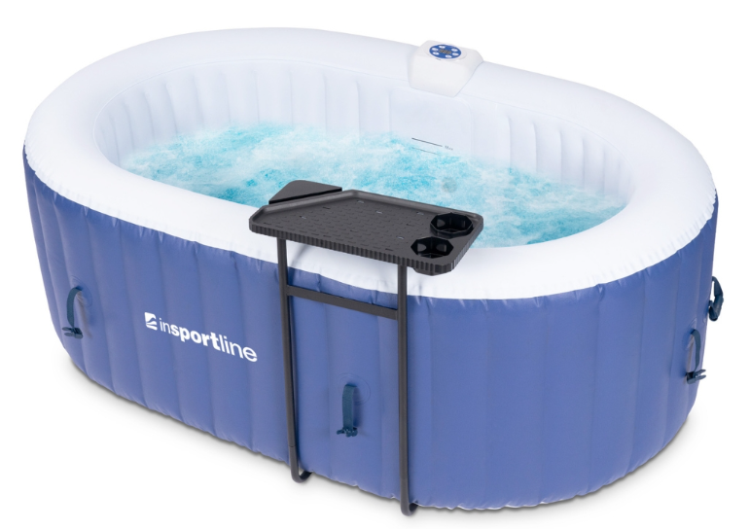
SPIS TREŚCI
ŚRODKI OSTROŻNOŚCI 3
PARAMETRY 5
LISTA CZĘŚCI 6
MONTAŻ 7
WYPEŁNIANIE WODĄ 8
STEROWANIE 10
KONSERWACJA 10
UZDATNIANIE WODY 11
PRODUKTY DO UZDATNIANIA WODY 12
CZYSZCZENIE 12
PRZECHOWYWANIE 12
ROZWIĄZYWANIE PROBLEMÓW 13
PODGRZEWANIE 15
ZESTAW NAPRAWCZY 18
CZYSZCZENIE FILTRA 18
OCHRONA ŚRODOWISKA 18
WARUNKI GWARANCJI, ZGŁOSZENIA GWARANCYJNE 19

inSPORTline Polska zastrzega sobie prawo do wprowadzania zmian i ulepszeń w swoim produkcie bez uprzedniego powiadomienia. Odwiedź naszą stronę internetową www.e-insportline.pl, gdzie znajdziesz najnowszą wersję instrukcji.

ŚRODKI OSTROŻNOŚCI
- Przed użyciem przeczytaj instrukcję i zachowaj ją na przyszłość.
- Wszelkie uwagi, ostrzeżenia i instrukcje dotyczące bezpiecznego poruszania się po wodzie nie mogą obejmować wszystkich sytuacji i zagrożeń, które mogą wystąpić. Zawsze kieruj się zdrowym rozsądkiem i zawsze nadzoruj dzieci i podopiecznych.
- Zalecamy budowanie barier wokół urządzenia, aby zapobiec nieuprawnionemu użyciu.
- Żadne elementy zabezpieczające (bariery, osłony, alarm itp.) nie mogą zastąpić nadzoru osoby dorosłej.
- Zalecamy umieszczenie sprzętu ratowniczego wokół urządzenia.
- Zawsze miej przy sobie telefon z numerami alarmowymi.
- Zalecamy, aby wszyscy użytkownicy zapoznali się z podstawami pływania.
- Osoba, której powierzono nadzór, powinna potrafić udzielić pierwszej pomocy i przeprowadzić resuscytację.
- Wszyscy użytkownicy powinni zostać poinformowani, jak zachować się w sytuacji awaryjnej.
- Nie zanurzaj się poniżej powierzchni wody.
- Nie używaj, jeśli jesteś pod wpływem alkoholu, leków lub narkotyków.
- Jeżeli urządzenie jest zakryte pokrywą, należy ją zdjąć przed użyciem.
- Regularnie uzdatniaj wodę odpowiednimi środkami.
- Drabiny i stopnie należy ustawić w taki sposób, aby nie powodowały obrażeń.
- Opróżnioną balię należy zabezpieczyć.
- Montaż i konserwację może wykonywać wyłącznie osoba dorosła.
- Postępuj zgodnie ze wszystkimi instrukcjami konserwacji.
- Tylko do użytku domowego.
- Tylko do użytku na zewnątrz.
- Ryzyko utonięcia.
- Jeśli nie planujesz używać urządzenia przez dłuższy czas, spuść z niego wodę. Nie przechowuj na zewnątrz.
- Niezastosowanie się do instrukcji i ostrzeżeń może spowodować utonięcie, poważne obrażenia lub porażenie prądem.
- Dzieci muszą znajdować się pod stałym nadzorem osoby dorosłej lub opiekuna.
- Liczba osób odpowiedzialnych za nadzór musi być proporcjonalna do liczby użytkowników.
- Nie wskakuj ani nie zanurzaj się w wannie z hydromasażem.
- Nie biegaj po wannie z hydromasażem.
- Produkty do konserwacji należy przechowywać poza zasięgiem dzieci.
 | OSTRZEŻENIE: Dzieci muszą być pod stałym nadzorem.
 | OSTRZEŻENIE: Nie nurkować.
- Zapobiegaj nieuprawnionemu użyciu przez dzieci.
- Regularnie sprawdzaj pod kątem uszkodzeń, wycieków wody lub zużycia. Nigdy nie używaj uszkodzonych lub zużytych zabezpieczeń.
- Nigdy nie używaj wanny z hydromasażem, jeśli jest uszkodzona. Wszystkie części należy wymienić na części oryginalne lub odpowiednie zamienniki.
- Jeśli przewód zasilający jest uszkodzony, musi zostać wymieniony przez specjalistę.
- W promieniu 1,5 m wokół urządzenia nie mogą znajdować się żadne urządzenia elektryczne.
- Nie używać podczas deszczu lub burzy.
- Aby zmniejszyć ryzyko porażenia prądem, nie używaj przedłużaczy ani adapterów. Zawsze podłączaj wannę z hydromasażem do bezpiecznego gniazdka.
- Wanna z hydromasażem powinna być podłączona poprzez wyłącznik różnicowoprądowy (RCD), którego znamionowy prąd różnicowy nie przekracza 10 mA.
- Wszystkie urządzenia elektroniczne muszą być umieszczone lub zabezpieczone w taki sposób, aby nie mogły wpaść do wanny z hydromasażem.
- Wszelkie gniazdka powinny znajdować się w odległości co najmniej 2 m od wanny z hydromasażem.
- Wszystkie instalacje elektryczne muszą spełniać normy bezpieczeństwa.
- Nie nadaje się dla dzieci poniżej 8 roku życia.
- Osoby o obniżonych zdolnościach umysłowych lub motorycznych, nieposiadające wiedzy i doświadczenia muszą znajdować się pod stałym nadzorem osoby dorosłej.
- Dzieciom nie wolno bawić się w wannie z hydromasażem.
- Dzieci nie powinny przebywać w pobliżu wanny z hydromasażem podczas czyszczenia i konserwacji.
- Upewnij się, że powierzchnia nośna wynosi co najmniej ≥ 500 kg/m2.
- Wokół urządzenia należy stworzyć system odwadniający.
- Aby uniknąć uszkodzeń, nie należy pozostawiać wanny z hydromasażem na dłuższy czas bez wody.
- Aby uniknąć uszkodzenia pompy, nie wolno jej uruchamiać bez wody.
- Jeśli poczujesz mdłości lub zmęczenie, natychmiast opuść wannę z hydromasażem.
- W przypadku dzieci zalecamy stosowanie niższych temperatur lub w przypadku ciągłego użytkowania przekraczającego 10 minut (temperatura wody poniżej 40°C).
- Temperatura wody do 30°C jest odpowiednia dla kobiet w ciąży lub kobiet, które mogą być w ciąży.
- Przed wejściem do wanny z hydromasażem sprawdź temperaturę wody odpowiednim termometrem.
- Osoby cierpiące na otyłość, choroby serca, osoby z wysokim lub niskim ciśnieniem krwi, chorobami układu krążenia lub cukrzycą powinny skonsultować stosowanie z lekarzem.
- Osoby zażywające leki powinny skonsultować się z lekarzem przed skorzystaniem z wanny z hydromasażem.
- Z wanny z hydromasażem nie powinny korzystać osoby cierpiące na choroby zakaźne.
- Woda o temperaturze wyższej niż 40°C może spowodować obrażenia.
- Nie zalecamy samodzielnego korzystania z wanny z hydromasażem ani pozwalania innej osobie na korzystanie z niej samodzielnie bez nadzoru.
- Nie stosować po intensywnym treningu lub aktywności fizycznej.
- Nie pozostawiaj wanny z hydromasażem w temperaturze poniżej 4°C.
- Nie włączaj wanny z hydromasażem, jeśli woda w niej jest zamarznięta.
- Nigdy nie wlewaj bezpośrednio do wanny wody o temperaturze 40°C i wyższej.
- Przed jakąkolwiek konserwacją wannę z hydromasażem należy odłączyć od zasilania elektrycznego.
- Chroń przewód zasilający przed uszkodzeniem.
- Nigdy nie dotykaj części elektrycznych wilgotnymi lub mokrymi rękami.
- Nie używać, jeśli wanna z hydromasażem jest uszkodzona lub nie działa prawidłowo.
- Trzymać z dala od zwierząt.
- Nie dodawaj soli do kąpieli ani olejków.
- Urządzenie nie może być podłączone do żadnego timera ani poprzez zewnętrzne urządzenie dostarczające prąd.
- Nie nurkuj.
- Nie pij wody z wanny z hydromasażem.
- Nagła zmiana temperatury może powodować zawroty głowy lub utratę przytomności.

PARAMETRY
Kształt | Owalny
Liczba osób | 2
Objętość wody | 550 l
Napięcie/częstotliwość | AC 110-120 / 60Hz
Moc znamionowa | 2400W
Wymiary zewnętrzne | 190x120 cm
Wymiary wewnętrzne | 150x80cm
Wysokość | 65 cm
Pompa filtrująca (AC 12 V/50 Hz) | 1400 l/h
Pompa powietrza (AC 220-240 V/50 Hz) | 600 W
Ogrzewanie (AC 220-240 V/50 Hz) | 1200 W
Przewód zasilający | 3.8 m H07RN-F 3*1.00 mm² z wtyczką wyposażoną w zabezpieczenie prądowe
Zakres temperatury | 20°- 40°C
Liczba otworów wentylacyjnych | 100
Waga (napełniona, bez użytkowników) | 571 kg

LISTA CZĘŚCI
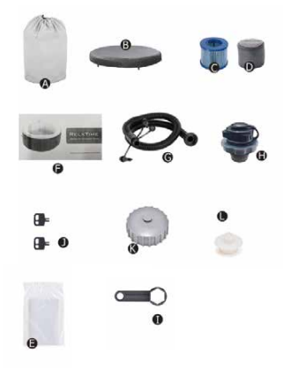 | Nr | Nazwa | Ilość
 | A | Torba do przechowywania | 1
 | B | Pokrywa | 1
 | C | Filtr | 1
 | D | Osłona filtra | 1
 | E | Zestaw naprawczy PCV | 2
 | F | Instrukcja obsługi | 1
 | G | Wąż powietrzny | 1
 | H | Zawór jednokierunkowy | 1
 | I | Klucz | 1
 | J | Zabezpieczenie przed dziećmi | 2
 | K | Zawór powietrza | 1
 | L | Zawór spustowy | 1

- Ta część służy jako zapobieganie wybrzuszaniu się dna. | 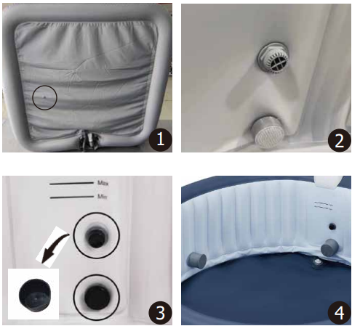
- Biały filtr zanieczyszczeń jest zamontowany na dopływie wody.
- Przed użyciem należy zdjąć czarne zatyczki z wlotu i wylotu wody.
- Filtr musi być założony przed napełnieniem i użyciem. Zapobiega to przedostawaniu się zanieczyszczeń do obiegu..
- Adapter węża ogrodowego ułatwiający odprowadzanie wody. Za pomocą adaptera można także napełnić wodę, jednak konieczne jest zdjęcie korka spustowego znajdującego się wewnątrz wanny. Po napełnieniu należy ponownie zakryć zawór zatyczką. | 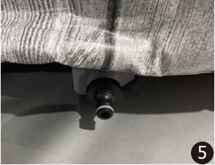
- Po napompowaniu wanny sprawdź ciśnienie barometrem. Przymocuj go do szarego zaworu. Ciśnienie nie powinno przekraczać zielonego limitu. Wartość widoczna jest tylko wtedy, gdy funkcja masażu bąbelkowego jest wyłączona i wąż do nadmuchiwania nie może być podłączony. | 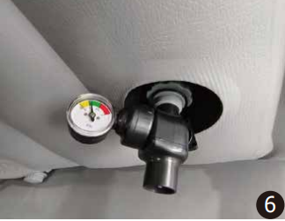

MONTAŻ
Ostrzeżenie: Nie zostawiaj wanny z hydromasażem na zewnątrz, jeśli temperatura jest niższa niż 4°C.
Jeżeli temperatura otoczenia jest niższa niż 10°C, zalecamy pozostawienie wanny w pomieszczeniu, w którym temperatura będzie wyższa niż 15°C na 2 godziny przed montażem.
- Rozpakuj wannę z hydromasażem w miejscu, w którym temperatura otoczenia wynosi co najmniej 15°C.
Rozłóż wszystkie części i upewnij się, że opakowanie jest kompletne.
Połóż wannę z hydromasażem na czystej, twardej i płaskiej powierzchni bez ostrych krawędzi.
- Odkręć pokrywę zaworu powietrza i podłącz wąż do napełniania.
- Wkręć zawór jednokierunkowy do wanny i odkręć pokrywę zaworu na górze. Wkręć wąż powietrza do zaworu jednokierunkowego. (zawór z czarną osłoną służy do wlotu powietrza).
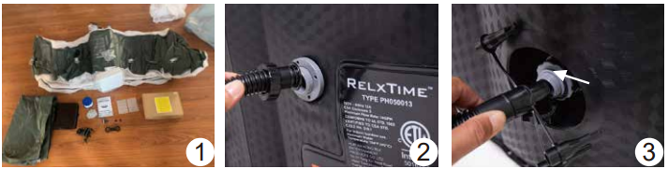
- Węże należy podłączyć jak pokazano.
- Podłącz zasilacz.
- Naciśnij funkcję „masaż powietrzny (bąbelki)”. Wanna z hydromasażem zaczyna się napełniać, czas napełniania wynosi 8-10 minut. Wanna powinna być twarda, ale nie całkowicie twarda, górną krawędź należy docisnąć dłonią na głębokość 4-5 cm do środka. Po napompowaniu naciśnij czerwony przycisk, aby wypuścić powietrze.
- Następnie odłącz wąż powietrzny i dokręcić pokrywy zaworów. Następnie wymień zawór wylotowy powietrza.
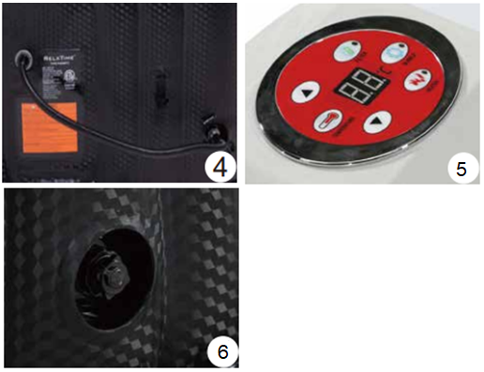
Wlot powietrza (zawór czarny) - przykręcić pokrywę zaworów  Wylot powietrza (szary) - przykręcić zawór | 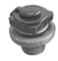

WYPEŁNIANIE WODĄ
Przed napełnieniem wodą należy upewnić się, że:
Czy przewód zasilający znajduje się na zewnątrz wanny z hydromasażem i nie jest podłączony do gniazdka elektrycznego.
Sprawdź, czy wszystkie zawory i zatyczki są prawidłowo podłączone i dokręcone.
Upewnij się, że gumowa zatyczka na spodzie jest prawidłowo zamocowana. | 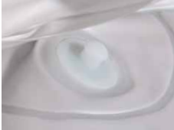
Upewnij się, że wąż wylotowy jest prawidłowo podłączony. | 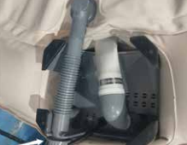
3. Zamocuj filtr zgodnie z ruchem wskazówek zegara. Nie dokręcaj zbyt mocno. Następnie załóż pokrywę na filtr. Osłona stanowi zabezpieczenie przed cząsteczkami, które mogłyby szybko zabrudzić filtr i obniżyć jego skuteczność.
4. Przymocuj gumową zatyczkę do spodu, upewnij się, że jest dobrze uszczelniona.
5. Napełnij wodą pomiędzy oznaczeniami min i max, nie przepełniaj wanny wodą, jej poziom wzrośnie po wejściu do wanny.
Ostrzeżenie: Nie używaj wody deszczowej, powierzchniowej ani słonej. Wody te zawierają zanieczyszczenia, które mogą osadzać się na dnie i w filtrze, skracając w ten sposób żywotność wanny.
6. Po napełnieniu wodą włącz podgrzewanie.
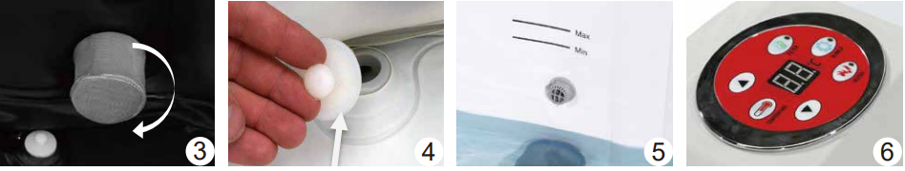
Uwagi:
- Aby przyspieszyć nagrzewanie się wody, załóż pokrywę wanny.
- Gdy wanna z hydromasażem nie jest używana, zalecamy zamknięcie pokrywy.
- Filtr służy do usuwania zanieczyszczeń z wody.
- Aby spuścić wodę należy wyjąć gumową zatyczkę od wewnątrz i otworzyć zawór od zewnątrz.
- Aby spuścić powietrze z wanny należy odkręcić pokrywę zaworu wlotu powietrza (czarna)
- Aby nadmuchać wannę z hydromasażem napełnioną wodą, wykonaj następujące czynności:
- Naciśnij funkcję „bąbelki” i odczekaj 4-5 min.
- Otwórz zawór wylotowy powietrza i podłącz wąż powietrzny.
- Otwórz zawór wlotu powietrza (czarny) i podłącz wąż powietrza.
- Na panelu sterowania naciśnij funkcję „bąbelki”.
OSTRZEŻENIE: Wannę z hydromasażem należy napompować tak, aby górną krawędź można było docisnąć dłonią na głębokość 4-5 cm.
Uwaga: Nadmuchane powietrze może się rozszerzać pod wpływem ciepła. Może to spowodować, że powietrze w wannie z hydromasażem będzie się wypaczać i rozszerzać. Aby zapobiec uszkodzeniu PCV, zalecamy nadmuchanie wanny z hydromasażem do 90-95% maksymalnej wydajności w temperaturze 25°C i wyższej.
Uwaga: Warunki otoczenia mogą powodować stopniowe wypuszczanie powietrza z wanny z hydromasażem i nie są oznaką uszkodzenia.

STEROWANIE
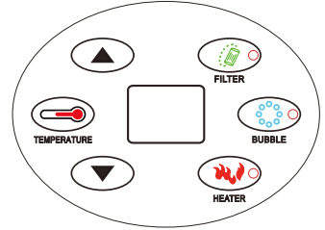
Filtr: Naciśnij, aby uruchomić system filtrów. Gdy tylko zaświeci się czerwona lampka kontrolna, filtracja jest aktywna. Jeśli chcesz wyłączyć filtrację, naciśnij ponownie przycisk, czerwona lampka kontrolna zgaśnie. Po 168 godzinach filtracji na wyświetlaczu pojawi się „FC”. Filtracja będzie nadal działać, lampka kontrolna będzie migać. Filtr należy wyczyścić lub wymienić. Przytrzymaj przycisk filtra, aby wyłączyć powiadomienia.
Podgrzewanie: Naciśnij przycisk, aby uruchomić grzanie. Gdy tylko zaświeci się czerwona lampka kontrolna, ogrzewanie jest aktywne. Naciśnij ponownie, aby wyłączyć grzanie, kontrolka zgaśnie.
Gdy tylko rozpoczniesz ogrzewanie, włącza się również filtracja. Gdy tylko woda osiągnie ustawioną temperaturę, ogrzewanie wyłączy się, ale filtracja będzie nadal działać. Jeśli temperatura wody spadnie o 2°C od temperatury zadanej, ogrzewanie rozpocznie się automatycznie.
Uwaga: Nigdy nie używaj grzania i filtrowania, jeśli wanna z hydromasażem nie jest napełniona wodą.
Temperatura: Naciśnij przycisk, aby ustawić temperaturę wody. Po naciśnięciu przycisku temperatura zaczyna migać na wyświetlaczu. Użyj strzałek, aby dostosować wartość. Po wybraniu żądanej temperatury należy ponownie nacisnąć przycisk temperatury. Dla zdrowej osoby dorosłej zaleca się temperaturę wody 37°C. W zależności od temperatury otoczenia wanna z hydromasażem podgrzewa wodę o 1°C - 1,5°C na godzinę.
Bąbelki: Naciśnij przycisk, aby rozpocząć „pompowanie / bąbelki”. Świeci się czerwona dioda. Ponowne naciśnięcie powoduje wyłączenie funkcji, a dioda zgaśnie. Bąbelki wyłączają się automatycznie po 20 minutach ciągłej pracy. Automatyczne wyłączenie służy jako zabezpieczenie przed przegrzaniem pompy. Funkcję można włączyć po 10 min.
Tryb FP: Naciśnij przycisk „temperatura” i za pomocą strzałki ustaw wartość na tryb FP. Funkcja ta pełni funkcję zabezpieczenia przed zamarznięciem wody. Jeżeli temperatura wody spadnie poniżej 5°C, automatycznie włącza się ogrzewanie i utrzymuje temperaturę wody powyżej 5°C.
Aby wyłączyć funkcję trybu FP, naciśnij strzałkę w górę, na wyświetlaczu pojawi się temperatura wody 20°C, a wanna będzie ponownie działać normalnie.
Ostrzeżenie: nie używaj funkcji trybu FP, jeśli temperatura wody jest niższa niż 0°C lub jest zamarznięta.
Ostrzeżenie: w trybie FP filtr pracuje stale. Regularnie sprawdzaj stan filtra.

KONSERWACJA
Aby spuścić wodę, użyj jednej z poniższych metod:
Metoda 1
- Wyłącz zasilanie.
- Umieść zewnętrzną pompę spustową wody w wodzie i wypompuj wodę.
- Nie podłączaj wanny z hydromasażem do prądu, jeśli nie jest ona napełniona wodą.
Metoda 2
- Wyłącz zasilanie.
- Odkręć korek z zaworu spustowego wody i podłącz wąż.
- Zdejmij gumowy korek z wanny z hydromasażem. Woda zacznie spływać.
- Gdy w wannie z hydromasażem nie będzie już wody, naciśnij przycisk „bąbelki” i pozwól jej działać przez 2-3 minuty, aby spuścić pozostałą wodę.
- Po opróżnieniu odkręć wąż i zamknij oba wyloty.
Ostrzeżenie:
Spuszczana woda zawiera śladowe ilości substancji chemicznych, które mogą negatywnie wpływać na środowisko. Jeśli nie masz pewności, gdzie możesz spuścić wodę, skontaktuj się z lokalnymi władzami. Jeśli zamierzasz złożyć wannę po jej opróżnieniu, upewnij się, że nie ma w niej resztek wilgoci ani wody.
Filtr
Po każdym użyciu regularnie sprawdzaj stan filtra. Zalecamy wymianę filtra co tydzień lub w zależności od częstotliwości użytkowania. Sprawdź także stan filtra, jeśli wanna nie była używana przez dłuższy czas. Zalecamy posiadanie 2-3 dodatkowych filtrów.
Ważne: W niektórych przypadkach środki chemiczne do uzdatniania wody mogą uszkodzić filtr. Dlatego zalecamy regularne czyszczenie filtra lub wyjmowanie filtra, jeśli nie zamierzasz korzystać z wanny z hydromasażem przez dłuższy czas.
Wymiana filtra
- Upewnij się, że wanna z hydromasażem jest odłączona od prądu.
- Odkręć pokrywę filtra w kierunku przeciwnym do ruchu wskazówek zegara.
- Wyjmij filtr z obudowy.
- Umieść filtr wraz z pokrywką z powrotem w wannie i przykręć go w kierunku zgodnym z ruchem wskazówek zegara.
Czyszczenie filtra
- Jeżeli filtr nie jest uszkodzony, można go wyczyścić w następujący sposób:
- W zmywarce na programie szybkim, przy użyciu zwykłych detergentów.
- W pralce na programie szybkim z użyciem zwykłych detergentów.
- Poprzez zastosowanie środków zapobiegających osadzaniu się kamienia.
- Umieść filtr w worku do prania.

UZDATNIANIE WODY
- Aby zapewnić bezpieczne użytkowanie i dłuższą żywotność wszystkich komponentów, konieczne jest odpowiednie uzdatnienie wody.
- Do badania wody zalecamy stosowanie zestawów przeznaczonych do badania wody, takich wartości, jak:
- Aktywny chlor, aktywny tlen, brom, pH, twardość wody i zasadowość całkowita
- Uzdatnij wodę odpowiednimi środkami.
- Jeśli wanna z hydromasażem jest często używana, należy regularnie wymieniać wodę, przynajmniej co 2 miesiące. Zmień częstotliwość wymiany wody w zależności od częstotliwości użytkowania.
Ostzreżenie: Jeżeli pH wody i zawartość chloru odbiegają od zalecanych, można skrócić żywotność produktu.
Ostrzeżenie: Nie używaj perfum ani innych olejków. Możesz nieodwracalnie uszkodzić elementy wanny z hydromasażem.

 | Min. wartość | Zalecana wartość | Maks. wartość
Aktywny chlor | 2 ppm | 2- 4 ppm | 5 ppm
pH | 7 | 7,5 – 7,6 | 7,8
Całkowita zasadowość | 60 ppm | 80 ppm | 120 ppm
Twardość wody (CaCo3) | 100 ppm | 150 – 250 ppm | 350 ppm
Aktywny tlen | 5 mg/l | 6 – 7 mg/l | 8 mg/l
Brom | 3 mg/l | 3,5 – 4,5 mg/l | 5 mg/l

PRODUKTY DO UZDATNIANIA WODY
- Zawsze nakładaj produkty na środek wanny z hydromasażem. Aby zapewnić optymalną dystrybucję wszystkich zasobów, należy włączyć funkcję bąbelków. Produkty do uzdatniania wody przechowuj zgodnie z zaleceniami producenta i w miejscu niedostępnym dla dzieci.
- Zalecamy użycie pływaka dozującego (wersja do wanien z hydromasażem). Zapobiegnie to blaknięciu i wypaczaniu PCV.
- Ważne: Jeśli zamierzasz korzystać z wanny z hydromasażem, wyjmij pływak dozujący.
- Ważne: W przypadku uzdatniania wody wskazane jest włączenie funkcji bąbelkowej, dzięki czemu środki będą lepiej się rozprowadzały.
Ostrzeżenie: Jeśli pH wody i chloru są poza zalecanymi wartościami, możesz skrócić żywotność wanny z hydromasażem.
Ostrzeżenie: Nie dodawaj żadnych środków do wody jeżeli przebywają w niej inne osoby.
Ostrzeżenie: Skoncentrowany chlor może uszkodzić wannę z hydromasażem. Sprzedawca nie ponosi odpowiedzialności za użycie niewłaściwych produktów.
Ostrzeżenie: Jeśli woda jest brudna, lepiej ją zmienić. Używanie nadmiernych ilości środków chemicznych może spowodować uszkodzenie wanny z hydromasażem.
Ostrzeżenie: Nigdy nie wrzucaj tabletek bezpośrednio do wody. Upewnij się, że tabletki zostały rozpuszczone.
Ostrzeżenie: Nigdy nie mieszaj różnych rodzajów środków chemicznych. Zawsze upewnij się, że środki są prawidłowo rozpuszczone przed dodaniem kolejnych.
Ostrzeżenie: Nigdy nie używaj olejków.

CZYSZCZENIE
Czyść wannę z hydromasażem za pomocą mydła, wody, szmatki i miękkiej szczotki. Do czyszczenia nigdy nie używaj rozpuszczalników ani agresywnych środków czyszczących. Nie używaj twardych szczotek.

PRZECHOWYWANIE
- Spuść wodę z wanny z hydromasażem. Spuść wodę, postępując zgodnie z powyższymi instrukcjami. Aktywuj funkcję „bąbelków”, aby spuścić resztki wody.
- Odłącz od źródła zasilania.
- Wyjmij filtr.
- Wyczyść wannę z hydromasażem i akcesoria. Przed wypuszczeniem powietrza z wanny z hydromasażem upewnij się, że jest ona odpowiednio wysuszona.
- Wypuść powietrze z wanny z hydromasażem. Odkręć szary zawór od spodu wanny.
- Powoli składaj wannę z hydromasażem. Uważaj na ostre krawędzie.
- Przechowuj wannę z hydromasażem w suchym i ciepłym miejscu.
- Zalecamy przechowywanie wanny z hydromasażem w oryginalnym opakowaniu.
Ostrzeżenie:
- PVC może stać się kruchy pod wpływem temperatur poniżej 0°C.
- Przechowywanie w ujemnych temperaturach może spowodować uszkodzenie wanny z hydromasażem.
- Jeśli zastosujesz jakikolwiek środek przeciw zamarzaniu, tracisz prawo do roszczeń gwarancyjnych.

ROZWIĄZYWANIE PROBLEMÓW
Błąd | Przyczyna | Rozwiązanie
Wyświetlacz nie reaguje lub nie uruchamia się | Blokada bezpieczeństwa jest wyłączona | Restart
Wyświetlacz nie reaguje lub nie uruchamia się | Temperatura wody przekracza 47°C | Poczekaj, aż temperatura wody spadnie poniżej 40°C i uruchom ponownie ręcznie
Nawiewy nie działają | Przegrzanie silnika | Pozwól silnikowi ostygnąć
Nawiewy nie działają | Błąd silnika | Odłącz, odczekaj 10 minut i podłącz ponownie
Gniazda masażu nie działają | Przegrzanie silnika | Pozwól silnikowi ostygnąć
Gniazda masażu nie działają | Błąd silnika | Odłącz, odczekaj 10 minut i podłącz ponownie
Ogrzewanie nie działa | Ogrzewanie jest ustawione na niską temperaturę | Ustaw wyższą temperaturę (od 20°C do 40°C)
Ogrzewanie nie działa | Temperatura wody mieści się w zadanej tolerancji | Po podgrzaniu wody do określonej temperatury podgrzewacz wyłączy się i nie uruchomi, jeśli temperatura wody będzie mieściła się w tolerancji 2°C
Ogrzewanie nie działa | Wanna z hydromasażem nie jest przykryta | Jeśli chcesz szybciej nagrzać wannę przed użyciem, zamocuj górną pokrywę
Ogrzewanie nie działa | Filtr jest brudny | Wymień filtr
Ogrzewanie nie działa | Niski poziom wody | Uzupełnij wodę
Ogrzewanie nie działa | Błąd silnika | Odłącz, odczekaj 10 minut i podłącz ponownie
Ogrzewanie nie działa | Silnik jest zatkany brudem | Wyjmij filtr i przepłukaj silnik wodą
Filtrowanie nie działa | Filtr jest brudny | Wymień filtr
Filtrowanie nie działa | Niski poziom wody | Uzupełnij wodę
Filtrowanie nie działa | Błąd silnika | Odłącz, odczekaj 10 minut i podłącz ponownie
Pompa filtrująca głośno pracuje | Filtr jest brudny | Wymień filtr
Pompa filtrująca głośno pracuje | Niski poziom wody | Uzupełnij wodę
Pompa filtrująca głośno pracuje | Zabrudzona pokrywa filtra | Wyczyść pokrywę
Wadliwy filtr, urządzenia powietrzne i grzewcze | Złe napięcie/prąd | Skontaktuj się z elektrykiem
Wadliwy filtr, urządzenia powietrzne i grzewcze | Niski poziom wody | Uzupełnij wodę
Wadliwy filtr, urządzenia powietrzne i grzewcze | Uszkodzenie filtra, urządzeń grzewczych i powietrznych | Odłącz, odczekaj 10 minut i podłącz ponownie
Zdeformowany kształt wanny z hydromasażem | Złe ciśnienie powietrza | Sprawdź ciśnienie w wannie za pomocą barometru, odczyty muszą znajdować się w zielonej części
Wanna z hydromasażem traci ciśnienie | Zawór powietrza jest włączony | Sprawdź, czy nie ma wycieków powietrza za pomocą wody z mydłem
Wanna z hydromasażem traci ciśnienie | Rozdarcie lub uszkodzenie | Sprawdź, czy nie ma wycieków powietrza za pomocą wody z mydłem
Wanna z hydromasażem traci ciśnienie | Nagła zmiana temperatury otoczenia | Powszechne zjawisko polegające na nagłej zmianie temperatury otoczenia
Wanna z hydromasażem traci wodę | Gumowa zatyczka nie jest prawidłowo osadzona | Włóż wtyczkę prawidłowo
Wanna z hydromasażem traci wodę | Wanna z hydromasażem jest uszkodzona | Jeśli uszkodzenie jest niewielkie, do naprawy użyj zestawu naprawczego
Woda jest zanieczyszczona | Zbyt krótka filtracja | Wydłuż czas filtracji
Woda jest zanieczyszczona | Filtr jest brudny | Wymień filtr
Woda jest zanieczyszczona | Złe uzdatnianie wody | Uzdatnij wodę zgodnie z instrukcjami producenta produktu
KODY BŁĘDÓW
Kod | Przyczyna | Rozwiązanie
SL | Temperatura wody jest poniżej 5°C | Podgrzej wodę powyżej 5°C lub dodaj ciepłą wodę
SH | Błąd płytki sterującej czujnika temperatury. Przegrzanie elementu grzejnego. Uruchom ponownie | Odłącz i odczekaj 30 minut. Podłącz i uruchom ponownie
SH |  | Wymień wyświetlacz lub silnik
SH |  | Sprawdź poziom wody
HL | Błąd pompy filtrującej | Sprawdź poziom wody
FC (z sygnałem dźwiękowym) | Filtracja przekroczyła 168 godzin pracy. Przed wymianą filtra nie należy uruchamiać żadnych funkcji (ogrzewanie, filtracja, bąbelki). | Wymień filtr
OC | Błąd czujnika temperatury | Wymień czujnik temperatury
FP | Praca w trybie zimowym | Zwiększ temperaturę ogrzewania
- Jeśli nie jesteś pewien, zawsze skontaktuj się z działem serwisu lub sprzedawcą.
- Jeżeli wycieka woda, sprawdź, czy gumowa zatyczka i zawór spustowy są prawidłowo dokręcone.
- Jeśli wycieka powietrze, sprawdź, czy oba zawory powietrza są prawidłowo dokręcone.

PODGRZEWANIE
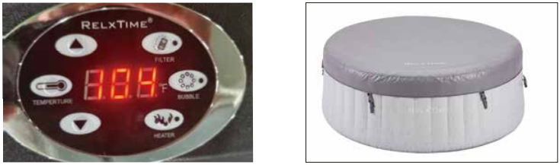
Za każdym razem, gdy korzystasz z wanny po jej wyłączeniu, należy ponownie ustawić temperaturę, w przeciwnym razie nagrzeje się ona tylko do 37,7°C. Aby przyspieszyć nagrzewanie, zaleca się przykrycie wanny z hydromasażem. Jeśli pod wanną z hydromasażem umieścisz matę izolacyjną, pomożesz ciepłu wolniej uciekać.
1. jeśli korzystasz z funkcji bąbelków, ciepło ucieka szybciej.
2. Po 20 minutach ciągłej pracy funkcja bąbelków wyłączy się i uruchomi po 10 minutach. Długotrwała, ciągła praca może znacznie skrócić żywotność.
Długotrwała eksploatacja może skutkować niewielkim wyciekiem powietrza. Jeżeli tak się stanie, konieczne jest napompowanie wanny z hydromasażem.
Jeśli w wannie nie ma wody, nie rozpoczynaj podgrzewania i filtracji. Możesz uszkodzić pompę.
Do montażu użyj dołączonej torby.
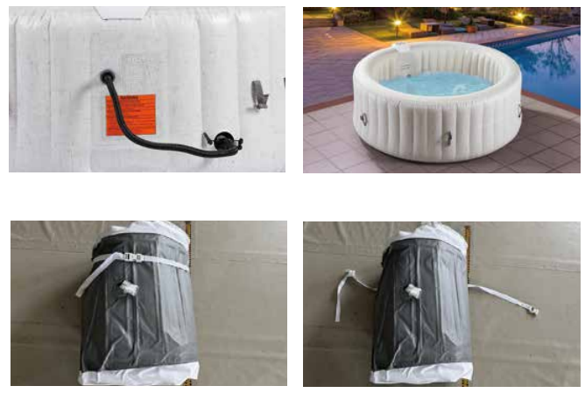
Utrata powietrza
Nadmuchiwane wanny z hydromasażem mogą naturalnie stracić ciśnienie, szczególnie jeśli temperatura otoczenia często się zmienia. Utrata ciśnienia nie musi oznaczać uszkodzenia.
Sprawdź szczelność wszystkich zaworów powietrza (czarny/szary). Po napompowaniu sprawdź szczelność wszystkich zaworów.
Jeśli powietrze nadal ulatnia się, nałóż wodę z mydłem na całą powierzchnię PCV. W miejscu wycieku utworzą się pęcherzyki.
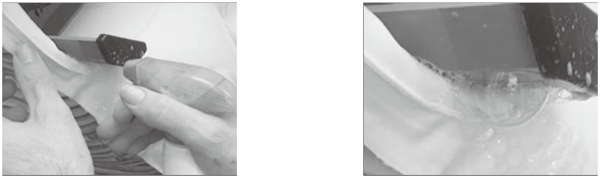
Inne przyczyny:
Wyciek powietrza
Wanna z hydromasażem została odsunięta od punktu napełnienia; możesz uszkodzić obudowę z PCV, przesuwając ją.
Powierzchnia nie jest płaska i stabilna.
Wanna z hydromasażem była nadmiernie napompowana. Górna krawędź wanny z hydromasażem powinna być napompowana tak, aby można było docisnąć dłonią górną krawędź na głębokość 4-5 cm.
Nadmierne napompowanie może spowodować deformację, szczególnie w przypadku wysokiej temperatury otoczenia.
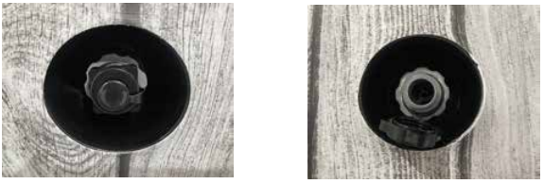
Wyciek wody
- Sprawdź wszystkie zawory, w razie potrzeby dokręć za pomocą dostarczonych narzędzi. Sprawdź podłączenie wszystkich węży na zewnątrz wanny z hydromasażem.
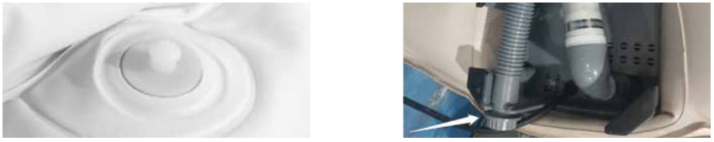
System filtracji jest głośny
- Hałas systemu filtrów jest mniejszy niż 85 dB. Zwiększony hałas może być spowodowany niewystarczającym przepływem wody lub pompą.
- Sprawdź poziom wody. Sprawdź minimalne i maksymalne dopuszczalne poziomy poziomu.
- Odkręcić pokrywę filtra i filtr. Sprawdź objętość pompy bez filtra.
- Wymień lub wyczyść filtr.
Filtrowanie nie działa
- Jeśli uważasz, że filtrowanie nie działa, wykonaj następujące kroki:
- Sprawdź kontrolkę filtracji.
- Sprawdź stan filtra, wyczyść lub wymień w przypadku nadmiernego zabrudzenia.
- Sprawdź przepływ wody. Odkręć filtr i umieść dłoń przed otworem filtra. Jeśli nie czujesz przepływu wody, sprawdź filtr pompy lub wymień go.
Ogrzewanie
- Ogrzewanie może nie być wystarczające, jeśli: przepływ wody jest słaby lub filtr jest zanieczyszczony, czujnik nie może ocenić prawidłowej temperatury.
- Sprawdź prawidłowy poziom wody.
- Oczyść lub wymień filtr.
- Temperatura wody jest nieprawidłowo ustawiona lub ogrzewanie nie jest włączone.
- Nacisnąć przycisk „temperatura” i za pomocą strzałek ustawić żądaną temperaturę, następnie nacisnąć przycisk „temperatura”, aby potwierdzić wartość. Gdy tylko temperatura osiągnie ustawioną wartość, ogrzewanie wyłączy się. Ogrzewanie nie rozpoczyna się, jeśli temperatura mieści się w zakresie 2°C od ustawionej temperatury.
- Jeśli temperatura otoczenia jest niska, nagrzanie może zająć od 12 do 24 godzin.
- Jeśli temperatura otoczenia jest niższa niż 10°C, ogrzewanie będzie wolniejsze. W takich przypadkach zalecamy korzystanie z wanny z hydromasażem w pomieszczeniach przystosowanych do korzystania z wanny z hydromasażem.
- Tryb zimowy: Jeżeli temperatura wody jest niższa niż 4°C, nie zalecamy włączania innych funkcji. W trybie zimowym temperatura wody będzie utrzymywana na poziomie około 5°C.

ZESTAW NAPRAWCZY
- Drobne uszkodzenia można naprawić za pomocą zestawu naprawczego.
- Znajdź uszkodzony obszar. Opróżnij wannę z hydromasażem, wysusz i wyczyść. Następnie wypuść powietrze z wanny z hydromasażem.
- Dokładnie oczyść żądany obszar.
- Wytnij wystarczająco duży kawałek o okrągłym kształcie.
- Nałóż klej na plaster i wokół uszkodzonego obszaru. (Zalecamy użycie kleju dwuskładnikowego, nie znajdują się one w zestawie).
- Umieść plaster w wybranym miejscu i mocno dociśnij. Pozostaw klej do wyschnięcia na 12 godzin. Następnie nałóż warstwę kleju na krawędzie i pozostaw do wyschnięcia (ok. 4 godz.).

CZYSZCZENIE FILTRA
- Odłącz od źródła zasilania.
- Odkręć pokrywę filtra i wyjmij filtr.
- Po każdym użyciu zalecamy wyjęcie filtra i przepłukanie go pod bieżącą wodą. Jeśli filtr jest uszkodzony, należy go wymienić.
- Regularnie sprawdzaj pokrywę filtra. W razie potrzeby wymień ją.
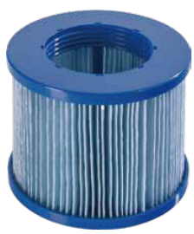

OCHRONA ŚRODOWISKA
Po wygaśnięciu żywotności produktu lub jeśli ewentualna naprawa jest nieopłacalna, należy go zutylizować zgodnie z lokalnymi przepisami i w sposób przyjazny dla środowiska na najbliższym złomowisku.
Poprzez odpowiednią utylizację chronisz środowisko i źródła naturalne. Ponadto możesz pomóc chronić zdrowie ludzkie. Jeśli nie masz pewności co do prawidłowej utylizacji, poproś lokalne władze o więcej informacji, aby uniknąć naruszenia prawa lub sankcji.
Nie wyrzucaj baterii do odpadów domowych, ale przekaż je do miejsca recyklingu.

WARUNKI GWARANCJI, ZGŁOSZENIA GWARANCYJNE
Gwarant:
inSPORTline Polska
Ciemiętniki 19, 29-120 Kluczewsko
NIP: 6090063070, REGON: 260656756

Okres gwarancji rozpoczyna się od daty zakupu towaru przez klienta. Gwarancja udzielana jest w trzech wariantach:

- Gwarancja Domowa - Przeznaczona jest dla sprzętu wykorzystywanego do użytku prywatnego, nie komercyjnego przez Kupującego będącego konsumentem. (okres gwarancji: 24 miesiące).

- Gwarancja Pół-komercyjna - Przeznaczona jest dla sprzętu wykorzystywanego w hotelach, spa, szkołach, ośrodkach rehabilitacji, itp. (okres gwarancji: 12 miesięcy).

- Gwarancja Komercyjna - Przeznaczona jest dla sprzętu wykorzystywanego w hotelach, spa, szkołach, ośrodkach rehabilitacji, klubach fitness oraz siłowniach, itp. (okres gwarancji: 12 miesięcy).

Brak informacji o wariancie gwarancji, na dowodzie zakupu (fakturze lub paragonie), domyślnie oznacza Gwarancje Domową.

Gwarancja obejmuje usunięcie usterek, które w sposób dający się udowodnić wynikają z zastosowania wadliwych materiałów lub są wynikiem błędów produkcyjnych.
Gwarancja nie obejmuje czynności związanych z konserwacją, czyszczeniem, regulacją i ze skręcaniem połączeń śrubowych danego przedmiotu, do których to czynności zobowiązany jest Kupujący we własnym zakresie i na własny koszt.

Dowodem udzielenia gwarancji są niniejsze Warunki gwarancji wraz z oświadczeniem Gwaranta zawartym na dowodzie zakupu (fakturze lub paragonie). W celu realizacji uprawnień z gwarancji Kupujący winien okazać warunki gwarancji oraz dowód zakupu (paragon lub fakturę VAT). Gwarancja obowiązuje na terenie Polski.

Uprawnienia z gwarancji nie przysługują w przypadku:

- uszkodzenia mechanicznego, które powstało w transporcie produktu do Kupującego za pomocą firm transportowych. Kupujący jest zobowiązany do sprawdzenia towaru przy dostawie, w celu wykrycia ewentualnych uszkodzeń w transporcie. W przypadku wykrycia takiego uszkodzenia, Kupujący zobowiązany jest niezwłocznie poinformować podmiot sprzedający oraz sporządzić protokół szkody z przewoźnikiem (firmą kurierską/pocztową). W przypadku braku sporządzenia protokołu szkody Gwarant nie ponosi odpowiedzialności za szkody spowodowane przez firmy kurierskie/pocztowe.
- Uszkodzenia i zużycie takich elementów jak: linki, paski, wtyki, gniazdka, przełączniki, przyciski, baterie, przewody, elementy gumowe, pedały, uchwyty z gąbki, kółka, łożyska, tapicerka, rączki itp., chyba że ujawniona w tych elementach wada nie jest skutkiem naturalnego zużycia, a powstała z przyczyny tkwiącej w tym elemencie.
- Drobne, powierzchowne zarysowania, odbarwienia lub spękania powłoki kryjącej.
- Używania przez Kupującego, niezgodnych z instrukcją obsługi sprzętu, środków eksploatacyjnych lub czyszczących.
- Niewłaściwego zabezpieczenie sprzętu przez Kupującego przed działaniem czynników zewnętrznych tj. wilgoci, temperatury, kurzu, itp.
- Niestosowania przez Kupującego wymaganych (zgodnie z instrukcją obsługi) materiałów eksploatacyjnych.
- Przeróbek i zmian konstrukcyjnych, dokonywanych przez Kupującego lub inne osoby nieuprawnione do tego działania przez Gwaranta.
- Normalnego użytkowania (normalne zużycie części eksploatacyjnych).
- Uszkodzenia sprzętu na skutek nieprawidłowego montażu przez Kupującego lub osoby trzecie.

W przypadku zasadności zgłoszenia reklamacyjnego Gwarant zapewnia transport i usługę serwisową przedmiotu gwarancji.

W przypadku braku zasadności zgłoszenia reklamacyjnego Kupujący będzie mógł odebrać przekazany przedmiot w siedzibie Gwaranta lub zamówić usługę wysyłki danego przedmiotu na własny koszt.

W wyjątkowych przypadkach, aby zdiagnozować usterkę i stwierdzić zasadność zgłoszenia reklamacyjnego Gwarant może zażądać przygotowania sprzętu do odbioru. Odbiór ten może być dokonany przez firmę spedycyjną, wówczas Kupujący zobowiązany jest przygotować towar w sposób bezpieczny do odbioru. Kupujący wyda przedmiot sprzedaży bez zanieczyszczeń, w opakowaniu oryginalnym lub zastępczym pozwalającym na przetransportowanie przedmiotu sprzedaży w stanie bezpiecznym.

Gwarant zobowiązany jest ustosunkować się do zgłoszenia gwarancyjnego w terminie do 14 dni. Naprawa gwarancyjna zostanie wykonana w najkrótszym możliwym terminie. W wyjątkowych przypadkach, gdy naprawa przedmiotu sprzedaży będzie wymagać sprowadzenia niedostępnych w Polsce lub nietypowych części z zagranicy, termin może być wydłużony. Kupujący zostanie poinformowany o takiej sytuacji drogą mailową lub telefonicznie.

Gwarant zobowiązuje się do naprawy uszkodzonego sprzętu w przypadku zasadności zgłoszenia gwarancyjnego. Wymiana towaru na nowy możliwa jest jedynie w przypadku braku możliwości naprawy sprzętu i gdy wada przedmiotu sprzedaży jest istotna. Zwrot kwoty zakupu za sprzęt jest możliwy jedynie w przypadku braku możliwości naprawy i braku możliwości wymiany na nowy oraz gdy wada jest istotna.

Okresowe przeglądy techniczne sprzętu (dotyczy sprzętu przeznaczonego do użytku pół-komercyjnego oraz komercyjnego)

Po upływie 6 i 12 miesięcy obowiązywania gwarancji, Gwarant zaleca przeprowadzenie przeglądu technicznego sprzętu. Wszystkie części, które zostaną wymienione w trakcie okresowego przeglądu technicznego, zostaną użyte przez Gwaranta nieodpłatnie w ramach gwarancji ( poza częściami zużytymi w trakcie normalnego użytkowania). Kupujący zobowiązany jest jedynie do pokrycia kosztów przeglądu technicznego i dojazdu do klienta wg. indywidualnej wyceny.
Wiążącej wyceny dokonuje dział serwisowy Gwaranta.

Zgłoszenia gwarancyjne

W celu zgłoszenia reklamacyjnego należy przesłać FORMULARZ GWARANCYJNY za pomocą strony internetowej Gwaranta www.e-insportline.pl.
Formularz gwarancyjny powinien zawierać takie informacje jak:
Imię i Nazwisko / Numer telefonu / Adres / Dowód zakupu / Nazwa produktu / Opis Wady.

Klient zostanie poinformowany o zakończeniu i wyniku reklamacji przez e-mail lub telefonicznie.

Formularz kontaktowy



inSPORTline Polska
Ciemiętniki 19, 29-120 Kluczewsko
Telefon: +48 510 275 999
E-mail: biuro@e-insportline.pl
NIP: 6090063070, REGON: 260656756

